葫芦岛凌绥高速4b标项目“1·18”一般坍塌事故调查报告
来源：葫芦岛市应急管理局 葫芦岛市应急管理局·事故调查报告
原文链接：https://yjgl.hld.gov.cn/zwgk/sgdcpg/202503/t20250320_1202897.html
发布时间：2025-03-13 抓取时间：2026-10-14 正文含图，已嵌入原图

2025年1月18日16时10分左右，在凌绥高速公路4b标K122+783隧道弃渣堆放场处，项目专业分包单位四川赢基建设工程有限公司在进行弃渣清理转运作业时，弃渣冻块突然从渣堆顶部滑塌，砸中正在施工的斗山牌DH370型挖掘机驾驶室，致驾驶室严重变形，挤压驾驶员李某威致死。直接经济损失约230万元。
依据《中华人民共和国安全生产法》（以下简称《安全生产法》）、《生产安全事故报告和调查处理条例》、《辽宁省安全生产条例》，我市成立了由市应急局、市公安局、市总工会、市交通运输局有关人员组成的葫芦岛凌绥高速4b标项目“1·18”一般坍塌事故调查组（以下简称事故调查组）。事故调查组邀请市纪委监委机关派员介入事故调查工作。
事故调查组按照“科学严谨、依法依规、实事求是、注重实效”和“四不放过”的原则，通过现场勘查、调查取证、检测检验、查阅资料、分析研判等手段，查明了事故发生原因、经过、直接经济损失等情况，认定了事故性质和责任，提出了对生产经营单位及有关责任人员的处理建议及事故防范整改措施。
经调查认定：葫芦岛凌绥高速4b标项目“1·18”一般坍塌事故是一起因作业人员违章作业导致的生产安全责任事故。现将有关情况报告如下：
一、事故基本情况
（一）事故发生单位概况
1.四川赢基建设工程有限公司（以下简称：四川赢基），企业住所为成都市锦江区花园街31号10栋1单元3层9号。法定代表人于某。公司成立日期为2021年5月27日。统一社会信用代码91510104MA63A35R64。经营范围：房屋建筑工程、市政公用工程、公路工程、水利水电工程、电力工程、机电工程、通信工程、建筑防水防腐保温工程、古建筑工程、交电工程、建筑幕墙工程、机电设备安装工程、地基基础工程、电子与智能化工程河湖整治工程、消防设施工程、城市及道路照明工程、钢结构工程、公路路基工程、公路路面工程、环保工程、公路交通工程、建筑装饰装修工程、模板脚手架工程、桥梁工程、隧道工程、铁路工程、园林绿化工程、土石方工程施工;建筑劳务分包;机械设备租赁;销售:建材。(以上经营范围不含国家法律、行政法规、国务院决定禁止或限制的项目，依法须批准的项目，经相关部门批准后方可开展经营活动)
2.发生事故的作业情况：2024年12月9日，中铁二十五局集团有限公司与四川赢基签订《建设工程施工专业分包合同》及《安全管理协议》，工程名称为：凌绥高速公路4b标冲沟回填施工，专业分包合作作业内容为：冲沟回填处理、弃渣倒运、锥坡及台背冲毁恢复施工项目。
葫芦岛凌绥高速4b标项目“1·18”一般坍塌事故发生时的作业项目为弃渣转运冲沟回填项目，2024年12月21日项目机械设备进场，进场时弃渣堆放场位于K122+700-K122+900段路基，长度180m，宽度约53m，存有渣土约7万立方（见图1）。2025年1月9日弃渣转运冲沟回填工作正式开工，作业内容为将弃渣从弃渣堆放场运至K123+970、K124+147、K124+880、K126+421等处进行冲沟回填，截至1月18日事故发生时已运走5万立方，冲沟回填工作已基本完成。按照施工计划安排，剩余2万立方弃渣暂时堆放原场地，作为2025年复工以后K122+700—K123+100段路基填筑使用。

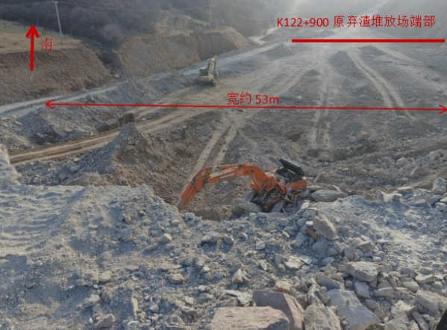
图1 原弃渣堆放场范围示意图

3.相关单位安全管理架构
（1）四川赢基法人为于某，其将凌绥高速施工项目的相关事宜授权给总经理杨某进行处理，公司安全员于某云负责现场安全管理工作，公司雇佣黄某全进行现场管理，弃渣清运作业共租用两台挖掘机，死者李某威为其中一台挖掘机司机。
（2）中铁二十五局集团有限公司辽宁凌绥高速公路4b标项目部（以下简称：4b标项目部）负责人刘某，负责全面统筹项目部工作，保障项目推进。常务副经理高某，负责生产调度，把控日常生产；安全总监刘某源，负责建立健全安全管理体系，制定并监督执行安全制度，组织培训，定期检查隐患并落实整改；专职安全员雷力负责事故路段的安全质量文明施工管控，督促巡查、处理隐患、跟进整改，验收安全防护设施。
（二）事故发生经过
2025年1月18日下午，挖掘机驾驶员李某威在凌绥高速4b标K122+783弃渣堆放场处进行清理转运作业，16时10分许，渣堆顶部一重约1.428t的冻块突然滑塌，冻块滑落途中碰撞渣堆边坡凸起的冻结弃渣后发生翻转并砸中挖掘机驾驶室，此时李某威还在驾驶室内。16时12分许，地方村民赵某途经事发现场，立即电话联系了现场负责人黄某全，向其说明了现场大体情况。此时，黄某全已经下班回家，得知事故后立即拨打119救援电话和120急救电话，并驱车赶往事发现场。黄某全赶到事发挖掘机旁，发现挖掘机驾驶室已经严重变形，司机李某威头部受伤、呼叫无反应，身体被卡住，需要进行破拆。17时30分左右，119消防救援人员120急救人员等先后到达事发现场。21时30分左右，挖掘机司机李某威被从驾驶室救出，经120急救人员确认已死亡。
（三）事故现场情况
事故现场位于凌绥高速公路项目4b标K122+783弃渣堆放处东南侧的弃渣底部路基处（见图2）。1月17日、18日两天在清理现场的同时，正常进行弃渣转运作业，共外运弃渣约1400立方。事故发生时李某威正在收车准备下班，事故现场可见剩余未转运的弃渣，渣堆顶部可见滑塌冻块缺口，边坡可见滑落冻块轨迹（见图3），被砸中的挖掘机驾驶室已经严重变形（见图4），挖掘机旁可见滑塌的冻块（见图5）。
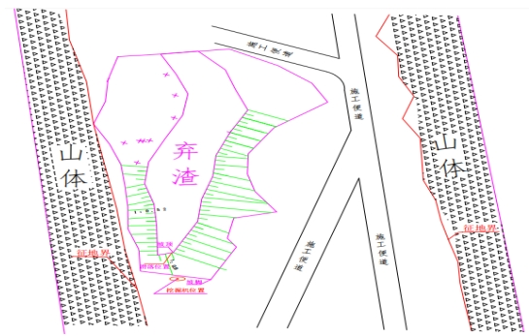
图2 事故现场平面示意图

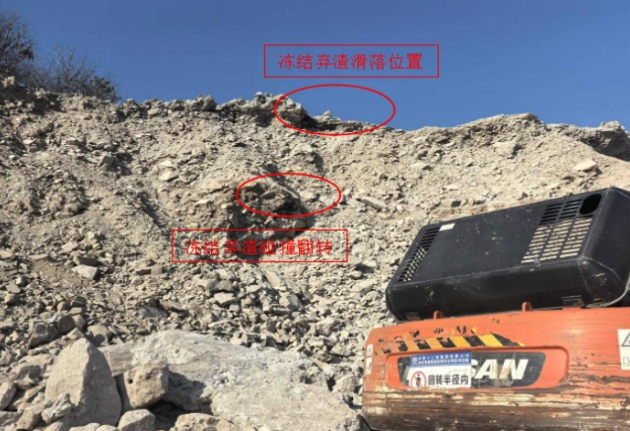
图3 冻结弃渣滑落点示意图

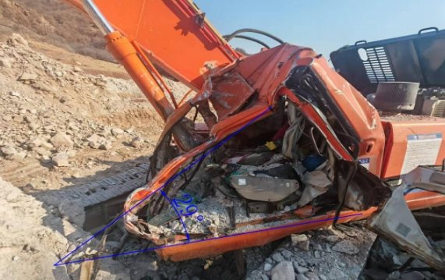
图4 驾驶室受挤压后图片

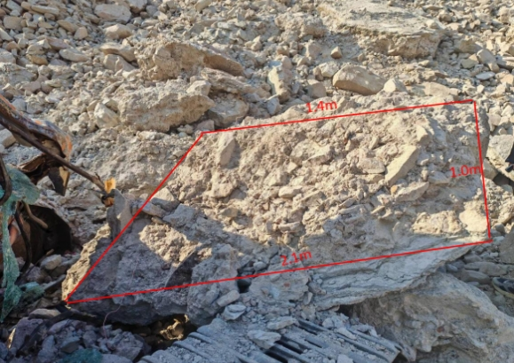

图5 滑塌的弃渣冻块图片
（四）人员伤亡和直接经济损失
此次事故中1人死亡，无受伤人员。死亡人员姓名：李某威，男，52岁，家庭住址：辽宁省绥中县葛家乡广裕店村广裕店136号，为弃渣倒运作业挖掘机司机。
此次事故直接经济损失约230万元。
二、事故应急处置有关情况
（一）事故现场应急处置情况
现场负责人黄某全16时下班回家途中接到同村村民赵玉忠电话得知发生事故后，立即拨打了119救援电话和120急救电话，同时通知了李某威亲属。黄某全16时30分左右到达事故现场，李某威亲属也随即到达现场。17时30分左右，119消防救援人员、110公安人员、120急救人员等先后到达事发现场，经120急救人员现场确认，李某威已经死亡。18时20分左右，项目部负责人刘某等到达事发现场。李某威亲属坚持要求必须直系亲属到达后方可进行现场处置。21时左右，直系家属到达现场后同意进行现场处置。21时30分左右，挖掘机司机李某威被从驾驶室抬出。
（二）事故信息报告情况
2025年1月18日16时15分许，现场负责人黄某全得知发生事故后在赶往事故现场途中向4b标项目部高某汇报事故情况；16时37分，高某向4b标项目部负责人刘某汇报事故情况，此时刘某正在绥中县人社局办理内业，得知发生事故后立即赶往事故现场。17时03分，4b标项目部高某接到绥中县葛家满族乡乡政府电话，电话中高某将现场情况向乡政府做出汇报。17时37分，4b标项目部高某接到绥中县交通局电话，电话中高某将现场情况向县交通局做出汇报。17时47分，4b标项目部负责人刘某在由绥中县赶往事故现场的途中接到市交通局相关部门电话，电话中刘某将现场情况向市交通局做出汇报并表示正在赶往事故现场核实情况。
（三）死亡原因认定
根据葫芦岛市司法鉴定中心出具的《死亡证明》中死亡原因为：颅脑损伤。
（四）事故善后处理情况
四川赢基现场负责人黄某全与死者家属协商达成一致意见，并于1月20日签定了《和解协议》，赔偿款已全部支付到位。
三、事故原因分析
导致本次事故发生的直接原因为挖掘机驾驶员李某威违反了4b标项目部制定的《安全技术操作规程》及《隧道洞渣堆放转运施工方案》要求，违规在弃渣堆体底部进行掏底开挖作业，导致上层已松动的弃渣冻块发生滑塌，塌落的弃渣冻块砸中挖掘机驾驶室，舱体变形导致李某威被挤压致死。
（一）直接原因分析
1.挖掘机驾驶员李某威，在进行弃渣倒运时，未按规定从一侧开始依次顺序分层开挖，而是驾驶挖掘机采用掏挖的方式进行作业，由此影响了边坡及渣堆顶边缘稳定性。
2.事故发生地凌绥高速K123处隧道弃渣顶部到挖掘机作业处高度为11m，弃渣上层受低温影响冻结成块。事故发生地2025年1月11日至18日气温持续回升，最高气温由0℃升至7℃，最低气温由-15℃升至0℃，1月18日最高气温达7℃，事故发生前两天最低温度-1℃，温度持续回暖导致上层冻结成块的弃渣松动。
3.滑落冻结弃渣尺寸为：底长度*顶长度*宽度*厚度=2.1m*1.4m*1.0m*0.34m，重约1.428t。
冲击力计算：F=（m*（v2-v1））/t
F-冲击力；m-物体质量；V2-冲击前速度；V1-冲击后速度；t-时间。
冲击速度计算：V=sqrt(2gH)-K
V-冻结弃渣滑落速度；g-重力加速度，一般取9.8m/s²‌；H-冻结块滑落高度；K-表示块石运动过程中受到外部影响造成的阻力系数，如山坡坡度、石块形状等。
阻力特性系数K值计算（坡度角为30°-60°时）：K=0.543-0.0048a+0.000162a²
a-坡度角
事故现场坡度角a=48°，根据公式计算可得K=0.69；
V2=13.99m/s；F=19.98KN。
挖掘机驾驶室尺寸为：长1.8m，宽0.9m。高1.6m，为钢框架结构，无法承受19.98KN的冲击力，导致严重变形。
4.弃渣堆体边坡坡率为1：0.9即48°角，机械作业过程中挖掘机司机违规进行掏底开挖，致使顶部冻结弃渣冻块滑落，且途中碰撞渣堆边坡凸起的冻结弃渣后发生翻转砸中挖掘机驾驶室驾驶室被砸后角度为29°，挤压到驾驶员李某威头部致其死亡（见图6）。

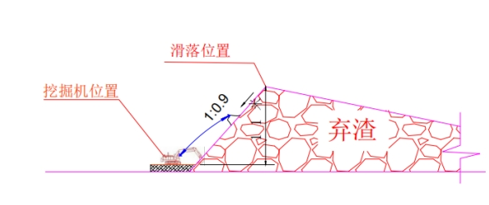
图6 事故现场立面示意图

（二）间接原因分析
1.企业安全管理责任未落实，现场管理不到位，调查中发现挖掘机司机习惯性采用立面掏挖方式违章作业，企业现场管理人员对作业人员违章作业行为，仅口头批评教育，未采取有效方式从根本上杜绝其违规行为。
2.作业现场的隐患排查不到位，事故发生当天在进行开挖作业之前，未按照规范要求进行弃渣堆场顶部排险，现场安全管理人员没有及时发现弃渣冻块的不稳定状态。
3.企业安全培训教育流于形式，对于挖掘机司机的安全培训仅以口头教育形式，未对其进行专业安全培训教育，作业人员仅凭经验进行挖掘作业，危险辨识不清，安全意识淡薄。
4.4b标项目部及四川赢基未严格落实总监办下发的停工指令要求，4b标项目部仅对四川赢基安全员于钦芸和现场负责人黄某全口头传达了停工令内容，对于其在停工期内开展弃渣清理转运作业行为未及时予以制止。
四、对有关责任人员及责任单位的处理建议
（一）免于追究责任人员
李某威，男，弃渣清运作业挖掘机司机，事故发生时正在准备收车下班。其在挖掘作业过程中，未按规范从一侧开始依次顺序分层开挖，而是驾驶挖掘机采用掏挖的方式进行作业，违反了4b标项目部制定的《安全技术操作规程》第三十条第九项规定及《隧道洞渣堆放转运施工方案》5.2.7规定。对本次事故的发生负有直接责任，鉴于其在事故中死亡，免于追究其相关责任。
（二）有关责任人员处理建议
1.杨某，男，四川赢基总经理，负责公司全面工作，同时全权负责凌绥高速公路4b标冲沟回填项目。未严格监督落实本单位安全生产规章制度和操作规程；未严格监督落实本单位安全生产教育和培训计划；未严格督促、检查本单位的安全生产工作，及时消除事故隐患。对于本次事故的发生负有主要领导责任。其行为违反了《安全生产法》第二十一条第二、三、五项规定，依据《安全生产法》第九十四条第二款、九十五条第一项规定，建议四川赢基给予其撤职处分，并由市应急局对其处上一年年度收入百分之四十的罚款，计40000元（肆万元）罚款的行政处罚。
2.于某云，男，四川赢基安全员，负责凌绥高速公路4b标冲沟回填施工项目的安全管理工作。未及时排查生产安全事故隐患；未采取有效措施制止和纠正作业人员违章作业行为；未针对施工项目特点，对施工现场的安全生产状况进行经常性检查。对本次事故的发生负有一定的管理责任。其行为违反了《安全生产法》第二十五条第一款第五、六项及第四十六条第一款规定，依据《安全生产法》第九十六条规定，建议四川赢基暂停其安全员职务，由市应急局对其处上一年年度收入百分之四十五的罚款，计36000元（叁万陆仟元）罚款的行政处罚。
3.黄某全，男，四川赢基雇佣的施工现场负责人，主要负责凌绥高速公路4b标冲沟回填施工项目的现场管理工作。未及时排查施工现场的安全事故隐患；对作业人员的违章作业行为未采取有效措施进行制止和纠正；未落实总监办下发的《停工令》按期停工。对本次事故的发生负有主要管理责任。其行为违反了《安全生产法》第二十五条第一款第五、六项规定，依据《安全生产法》第九十六条规定，建议由市应急局对黄某全处上一年年度收入百分之五十的罚款，计30000元（叁万元）罚款的行政处罚。
4.高某，男，中共党员，4b标项目部常务副经理，分管凌绥高速公路4b标冲沟回填项目。未及时督促项目部安全员加强对分包单位施工作业的现场的安全管理，对分包单位施工作业安全管理把关不严；未及时排查生产安全事故隐患；未对施工现场作业人员违章操作进行有效纠正。在本次事故中负有一定的管理责任。该行为违反了《安全生产法》第二十五条第一款第五、六项规定，依据《安全生产法》第九十六条规定，建议由市应急局对高某处上一年年度收入百分之三十的罚款，计36000元（叁万陆仟元）罚款的行政处罚。
5.雷某，男，4b标项目部安全员，负责凌绥高速公路4b标冲沟回填项目安全管理工作。对分包单位施工作业现场安全管理不到位，未及时排查生产安全事故隐患；未对施工现场作业人员违章操作进行有效纠正。在本次事故中负责一定的管理责任。该行为违反了《安全生产法》第二十五条第五、六项规定，依据《安全生产法》第九十六条规定，建议4b标项目部暂停其安全员职务，由市应急局对其处上一年年度收入百分之四十的罚款，计12000元（壹万贰仟元）罚款的行政处罚。
6.刘某，男，中共党员，4b标项目部负责人，负责项目部全面工作。未严格督促项目分包单位落实相关安全生产管理制度，对施工现场安全管理不到位。建议由中铁二十五局集团第五工程有限公司依据公司相关规定对其做出处理，并将处理结果报事故调查组备案。
7.刘某源，男，中共党员，4b标项目部安全总监，负责项目部安全管理相关工作。未有效监督项目分包单位严格落实安全生产相关制度，对施工现场安全管理不到位。建议由中铁二十五局集团第五工程有限公司依据公司相关规定对其做出处理，并将处理结果报事故调查组备案。
（三）有关责任单位处理建议
四川赢基，负责凌绥高速公路4b标冲沟回填项目施工作业，项目负责人为公司总经理杨帆。未严格落实从业人员三级安全教育培训；未落实生产安全事故隐患排查治理制度，采取有效措施及时发现并消除事故隐患；未督促从业人员严格执行本单位的安全生产规章制度和安全操作规程。违反了《安全生产法》第二十八条第一款[9]、第四十一条第二款[10]、第四十四条第一款[11]规定，依据《安全生产法》第一百一十四条第一款[12]规定，建议由市应急局对四川赢基处人民币600000（陆拾万元）罚款的行政处罚。
五、事故整改和防范措施
（一）四川赢基要认真落实企业安全主体责任
四川赢基要认真吸取事故教训，严格落实企业主体责任，建立健全全员安全生产责任制，健全完善风险分级管控和隐患排查治理双重预防机制。一是要建立全员安全生产责任制和安全生产规章制度，并严格落实；二是树牢安全第一的意识，守牢安全底线，强化施工现场安全风险管控和隐患排查治理工作。企业应根据工程实际组织制定并实施专项施工方案和操作规程，严格落实安全生产条件。相关安全管理人员要严格履行安全生产管理责任。及时检查、排查施工过程中发现违规行为和安全隐患并及时整改；三是强化对施工现场的安全管理。要结合现场施工特点制定检查计划与隐患排查制度，对企业的安全生产状况进行经常性检查，确保隐患排查的全面性和有效性。认真做好安全技术交底，禁止恶劣天气强行组织施工、赶工期和违章作业等不安全行为。
（二）四川赢基要严格落实三级安全教育培训
严格落实“厂级（公司）、车间、班组”三级安全教育培训。一是切实加强对作业人员的安全教育培训工作，在日常生产过程中，要充分认识到对从业人员的安全教育培训工作的重要性，结合自身实际，制定安全培训计划；二是合理安排培训内容，既要有宏观要求又要有技术规范，培训内容既要全面又要有针对性，对各个层级的作业人员都要培训到位，对于不同的作业内容与作业环境分别制定培训计划，从根本上改变作业人员凭经验开展作业的错误思维，切实提高作业人员的安全意识和风险辨识能力。
（三）项目部切实加强对分包单位的日常监督
4b项目部在日常监督检查过程中要具备一定的专业性，检查内容要更加细致化、全面化；安全管理人员要进一步提升自身的专业技术水平，及时发现施工过程中的违规行为并予以纠正，加强对施工现场技术层面的监督与指导；加强对分包单位尤其是劳务派遣和灵活用工人员安全管理，按要求和计划开展安全教育培训，根据施工安排认真做好安全技术交底，有效开展安全生产事故隐患排查治理，保证项目生产安全。
（四）严格落实“三管三必须”要求，加强行业监管工作
行业监管部门要充分认识到当前工程建设领域安全生产工作面临的复杂严峻形势，深刻贯彻习近平总书记有关安全生产重要指示精神，坚持人民至上，生命至上，切实增强责任意识和底线思维，进一步增强风险防范意识，狠抓源头管理，压实企业安全生产主体责任。认真汲取事故教训，进一步健全监督体制和工作机制，认真履行监管职责，进一步细化督查计划和方案，在督查检查过程中，对发现问题和事故隐患绝不放过，要求参建各方立即整改，对违法违规行为严厉处罚，确保工程建设领域安全生产形势稳定。

